Una familia Dios
me dio
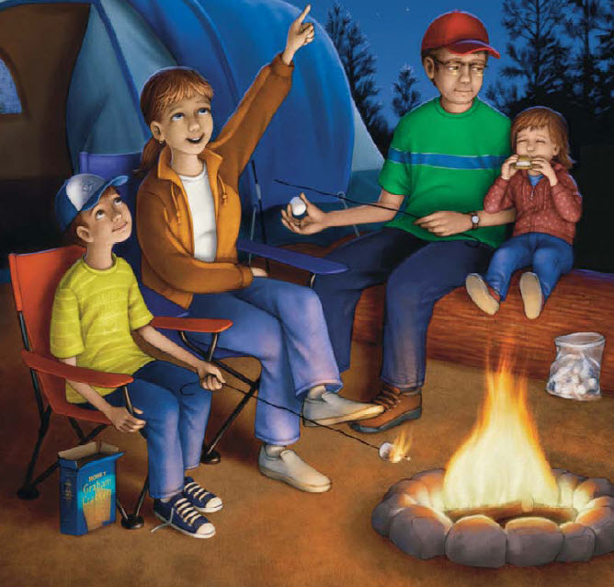
la amo
de verdad
Y yo con ella
quiero estar
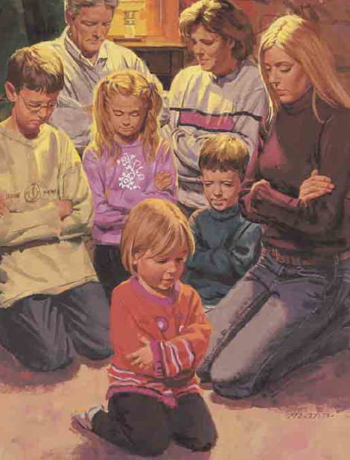
por la eternidad
Eternas pueden ser
las familias
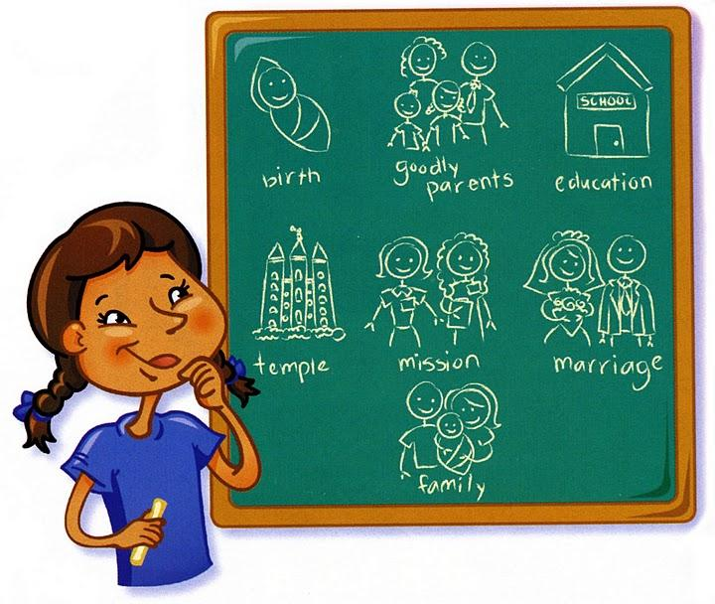
por el divino
plan
Yo quiero heredar
el celestial hogar
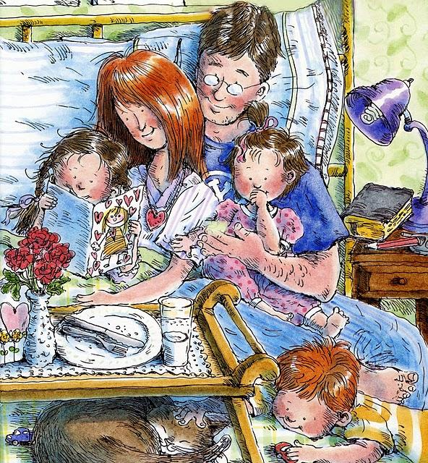
con la mía por
la eternidad
Por toda la
eternidad
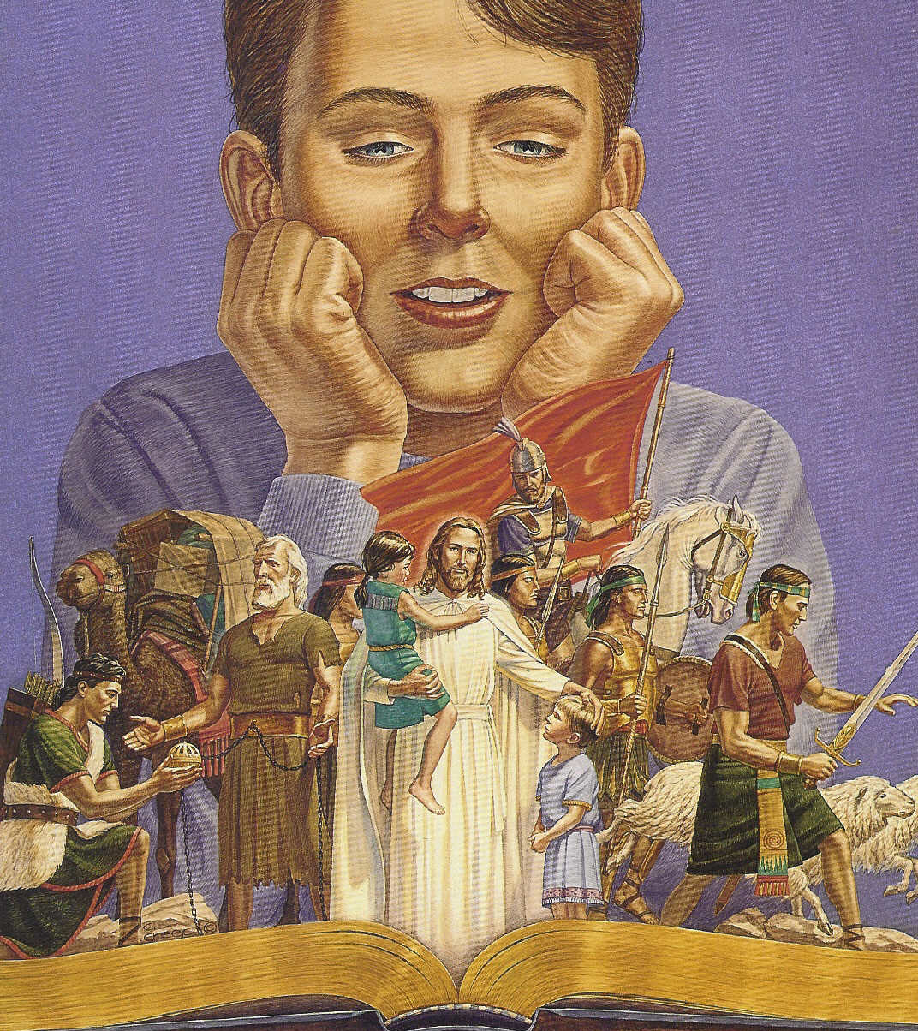
Quiero esforzarme
desde hoy
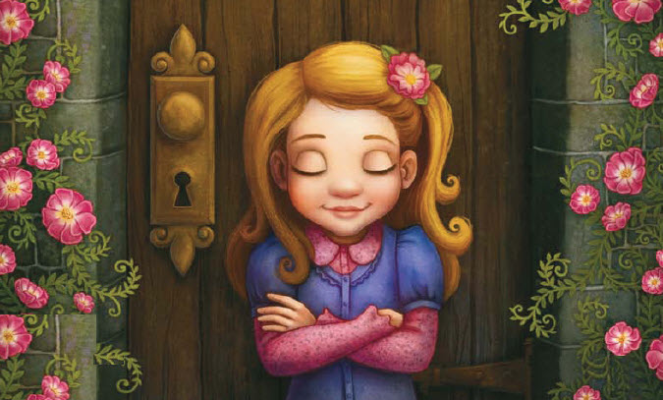
por ser digno
ante Dios

Para hacer convenios en el templo del Señor
